Доступные средства противопожарной защиты –
в каждую квартиру(дом), для всей семьи!

Если завтра беда постучится и в Ваш дом, Вы готовы встретить её во всеоружии? Ваши верные и незаменимые помощники готовы прийти на помощь! Начинать готовиться отразить опасность необходимо уже сегодня. Установите в своей квартире (загородном доме, на даче, в гараже):

Автономные дымовые пожарные извещатели
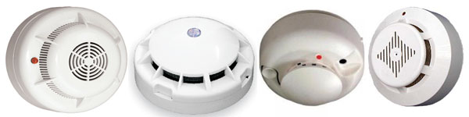
Устройство внутриквартирного пожаротушения, пожарный кран бытовой
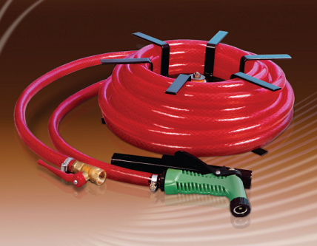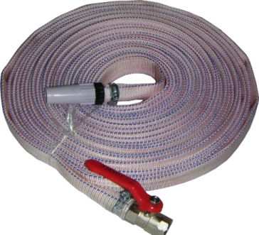
Огнетушители углекислотные и порошковые
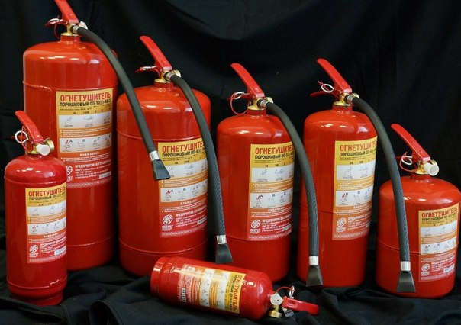
Защитные капюшоны фильтрующего действия
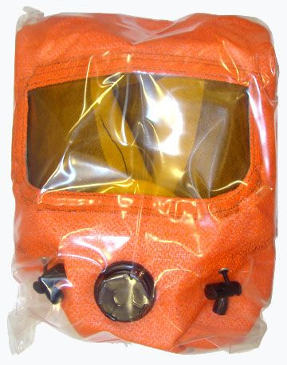

Быстро приводятся в действие, легки в применении, доступны!

При пожаре звоните
101 с мобильного и 01 с городского телефона

